Общественное обсуждение в трудовых коллективах
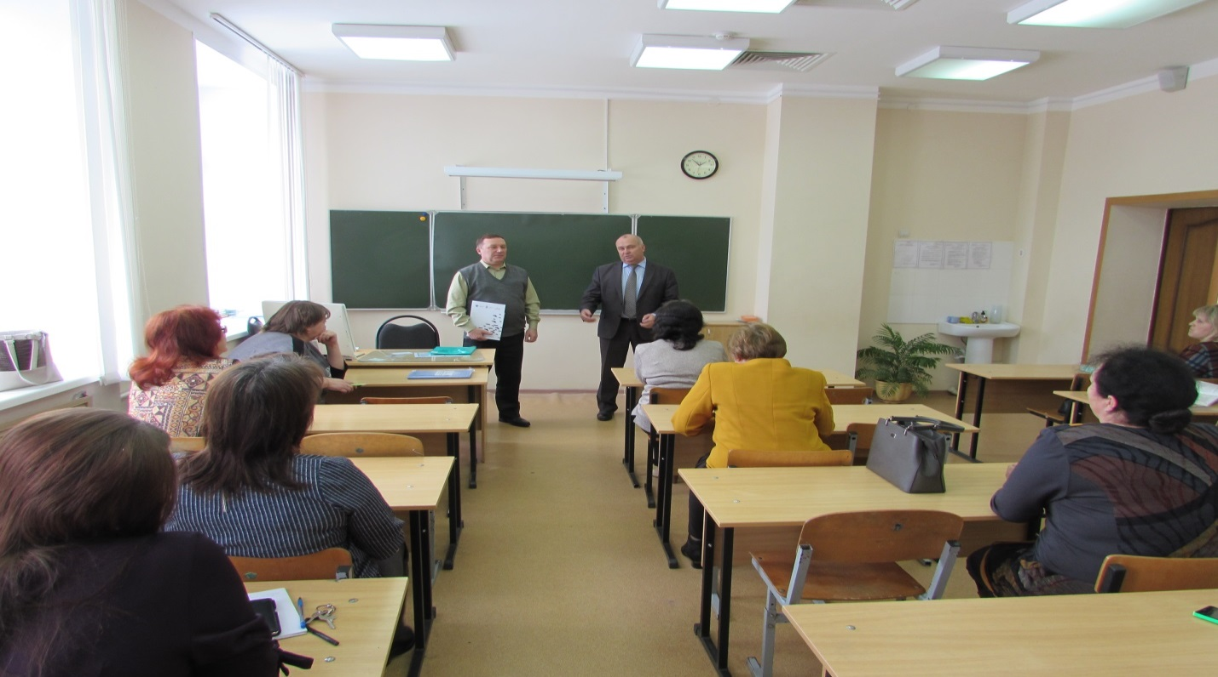
Обсуждение об участии во Всероссийском конкурсе малых городов города Малоархангельска в коллективе учителей Малоархангельской средней школы № 2. Глава г. Малоархангельска Трунов А.С. и директор школы Горохов И.И.
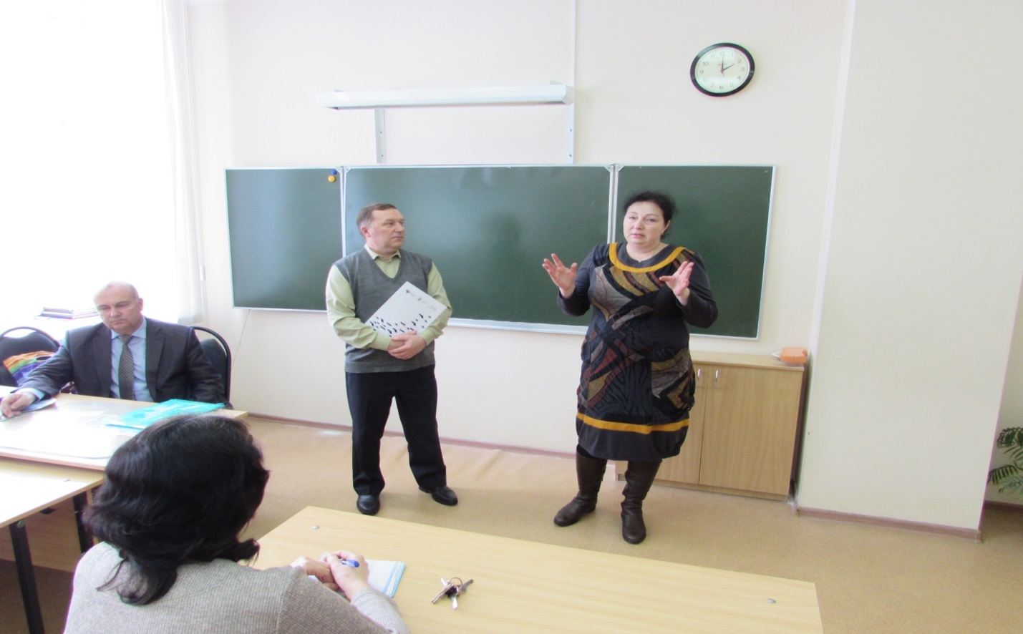
Главный специалист отдела архитектуры и строительства администрации Малоархангельского района Проскурнина Н.С. рассказывает учителям Малоархангельской средней школы № 2 о дизайн-проекте благоустройства парка А.С. Пушкина
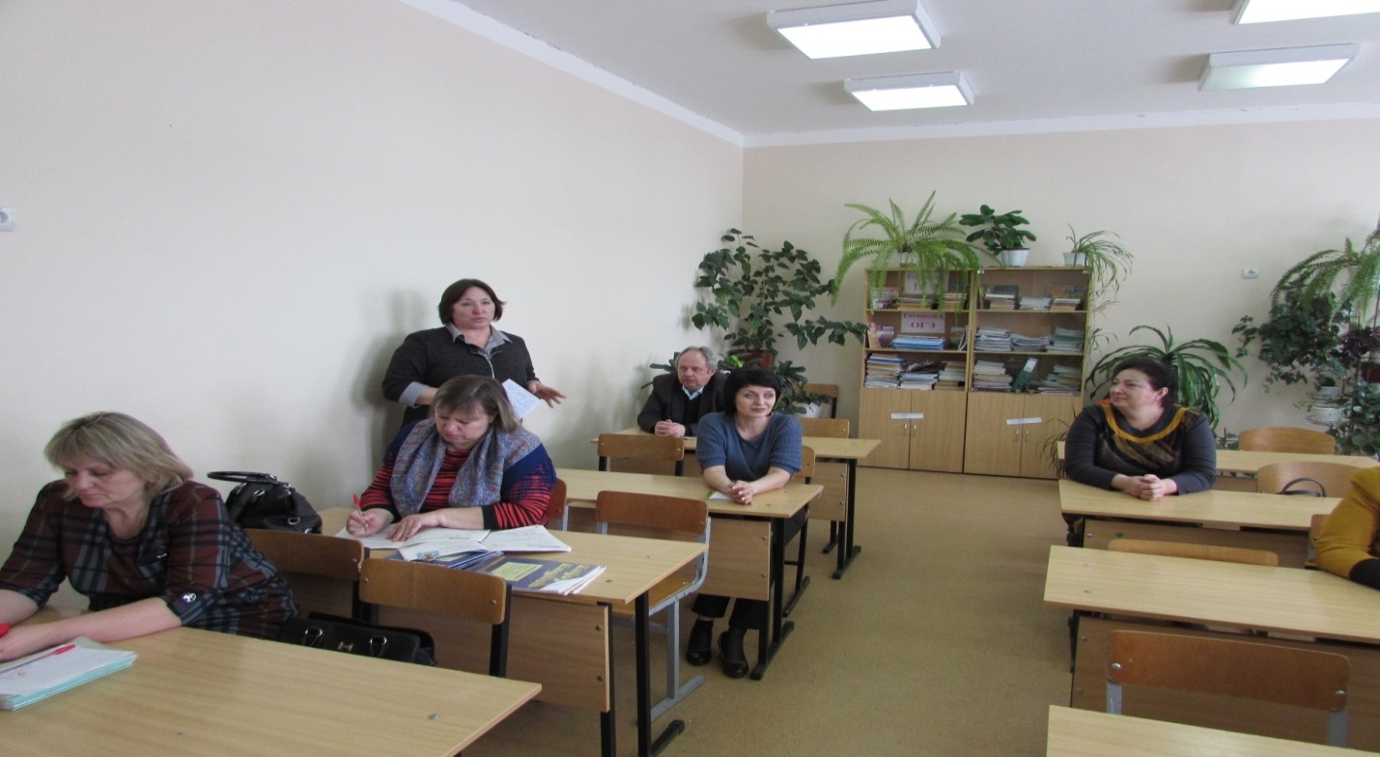
Учитель Малоархангельской средней школы № 2 Русанова Т.И. сказала: «Я поддерживаю участие города во Всероссийском конкурсе малых городов и хотела бы видеть парк А.С. Пушкина благоустроенным, чтобы там могли нормально отдыхать дети и взрослые, а также не стыдно было перед гостями нашего города»
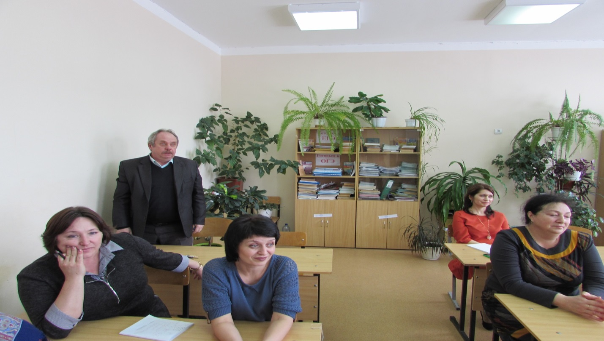
Учитель Семеновский В.И. сказал: «Я поддерживаю выступление Русановой Т.И. и буду рад как и все жители города видеть новым благоустроенным парк А.С. Пушкина. Тем более там стоит бюст поэта, изготовленный моим отцом Семеновским И.А.»
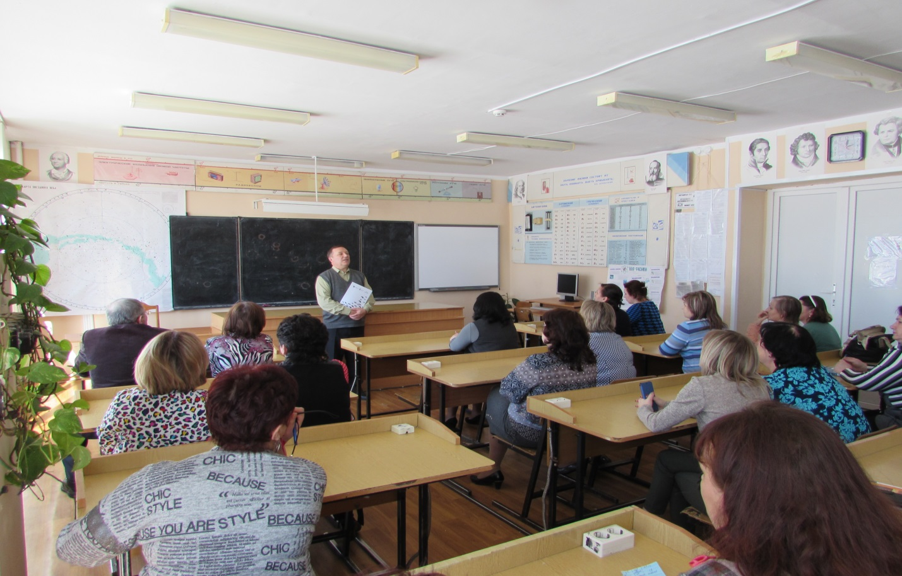
Обсуждение об участии во Всероссийском конкурсе малых городов города Малоархангельска в коллективе учителей Малоархангельской средней школы № 1. Выступает глава г. Малоархангельска Трунов А.С.
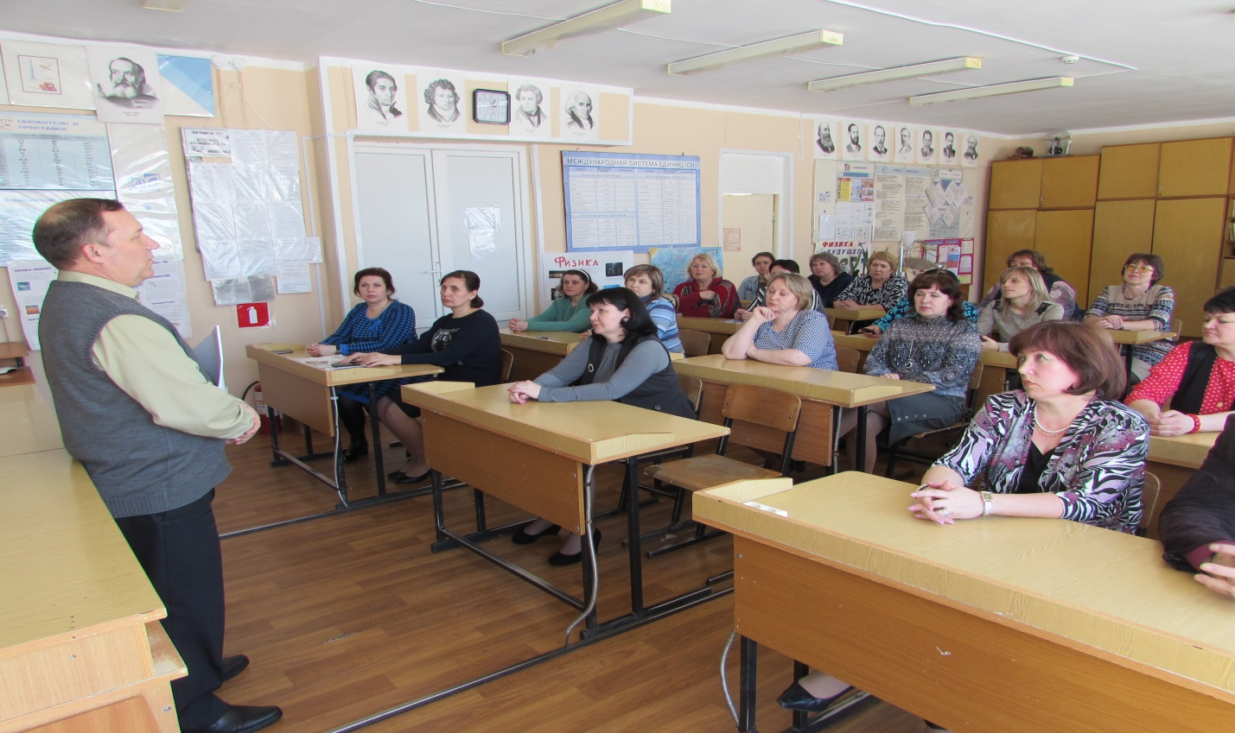
Обсуждение об участии во Всероссийском конкурсе малых городов города Малоархангельска в коллективе учителей Малоархангельской средней школы № 1.
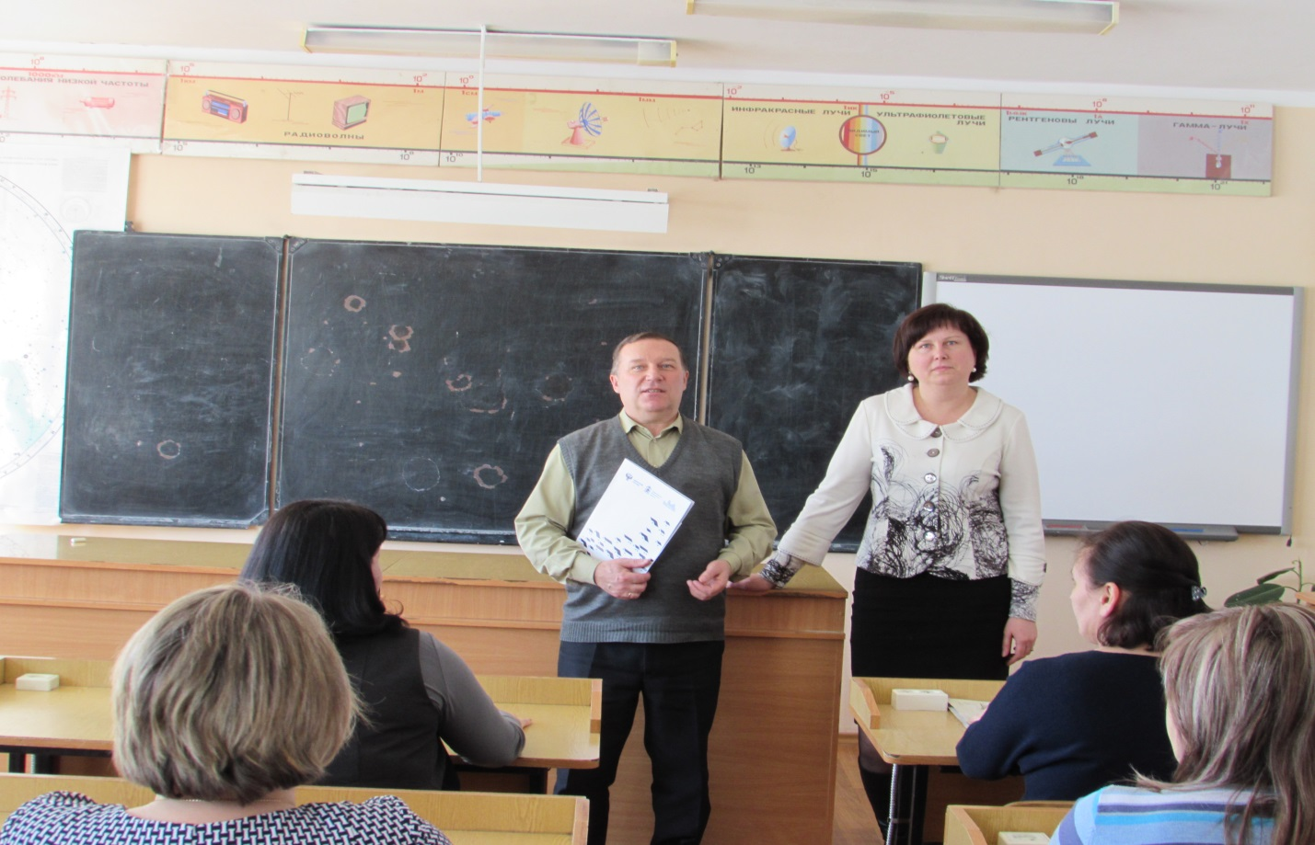
Директор школы Кохановская Т.В. сказала: «Я поддерживаю участие во Всероссийском конкурсе малых городов города Малоархангельска. Хотела бы, чтобы парк А.С. Пушкина преобразился и там были созданы хорошие условия для культурно-массового отдыха».
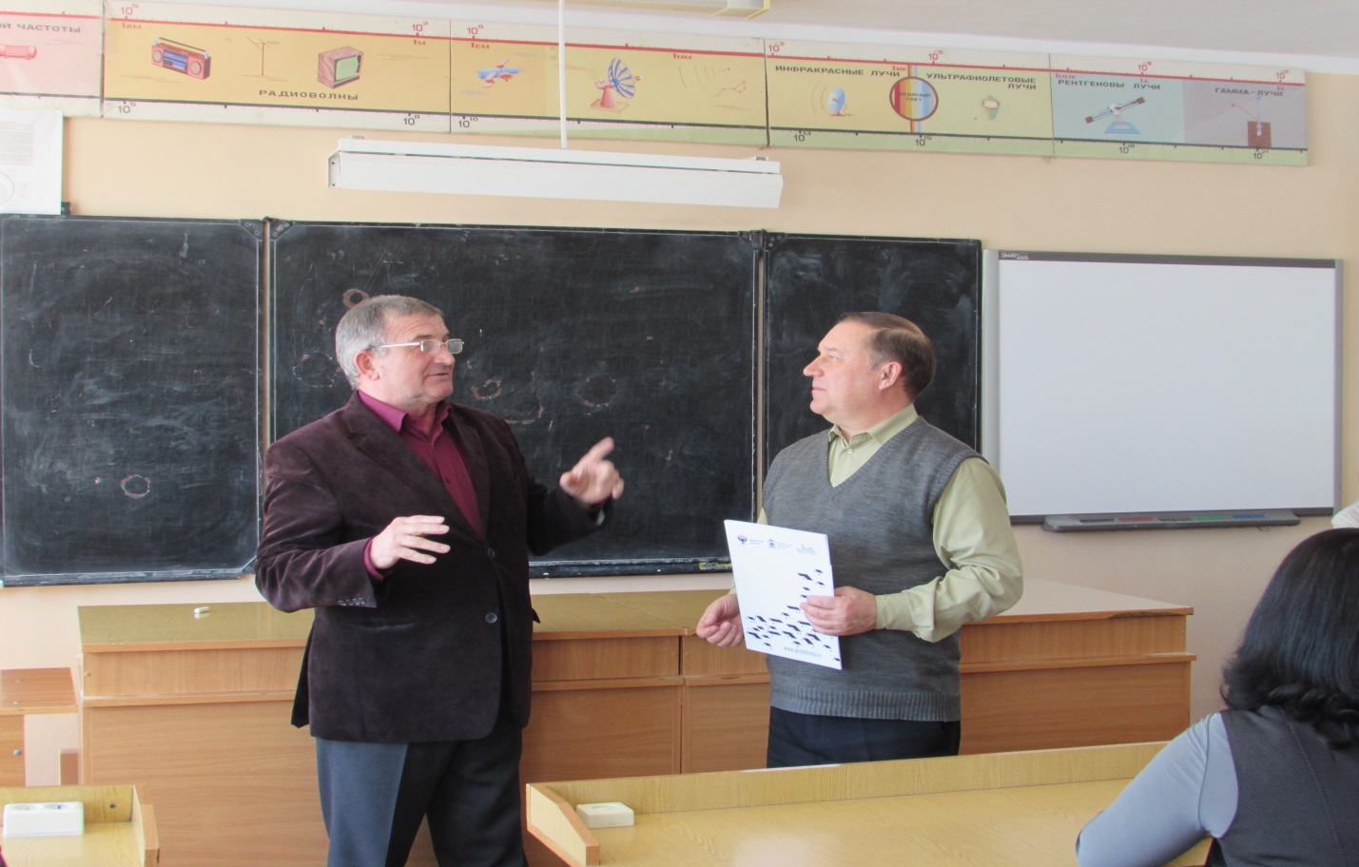
Учитель Чернышов Г.Н. сказал: «Парк А.С. Пушкина – это историческая ценность города. Его надо обязательно благоустроить».
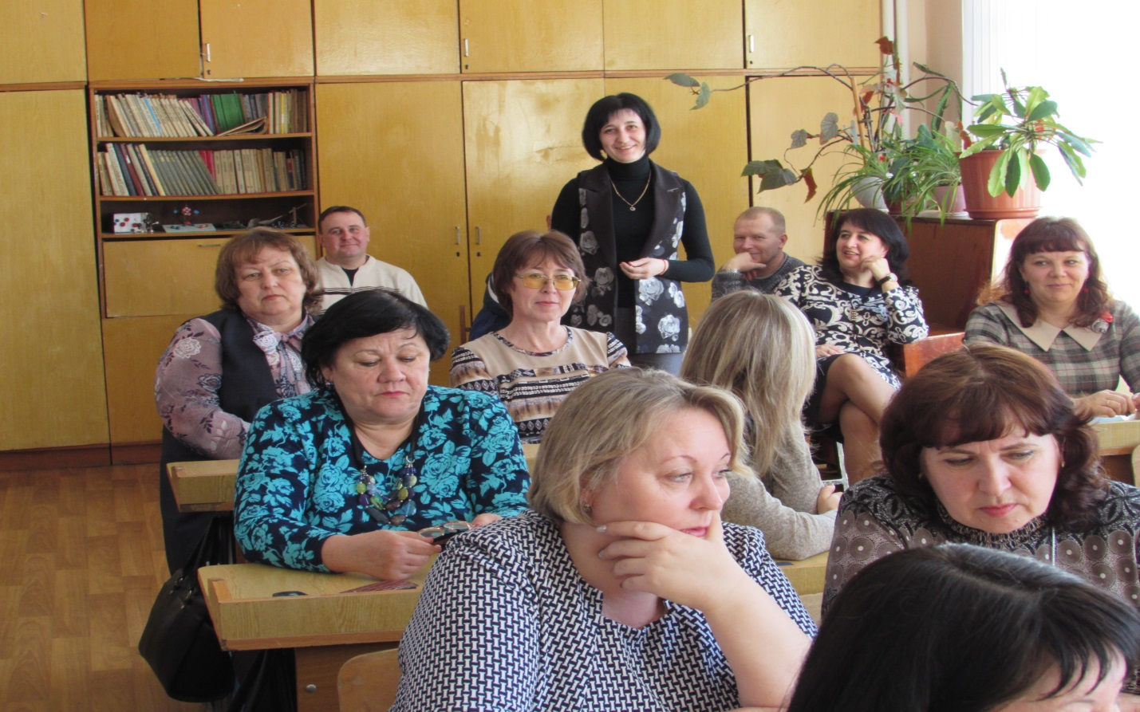
Учитель Титова Л.А. сказала: «Молодое поколение с нетерпением ждёт благоустройства парка А.С. Пушкина. Мы на субботниках поможем его благоустраивать посильным трудом. Город будет развиваться, в т.ч. в туристическом плане».
